

Штаб
МО ВВПОД «ЮНАРМИЯ»
Кайбицкий муниципальный район
Республики Татарстан
422330 Кайбицкий район
село Большие Кайбицы
ул. Ш. Галиева д.12
тел.8(84370)21187
эл. почта:junajaarmija@rambler.ru

Еженедельный отчет МО ВВПОД «Юнармия»
Кайбицкого муниципального района за период с 29-06.22.

1.Количество участников движения: 274.
2.Количество принятых юнармейцев: 0.
3.Проведенные за неделю мероприятия: 6

- 01. 09.2022. Урок патриотизма: “Добро пожаловать домой. Отряд имени Героя Советского Союза М.Джалиля.
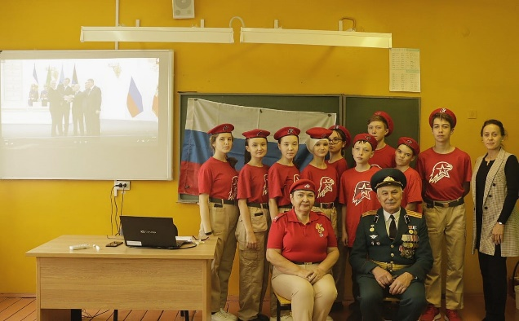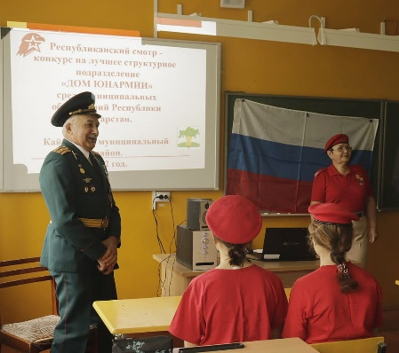
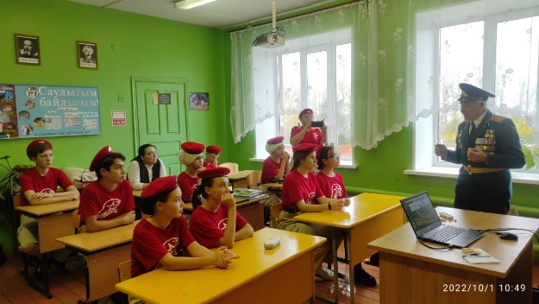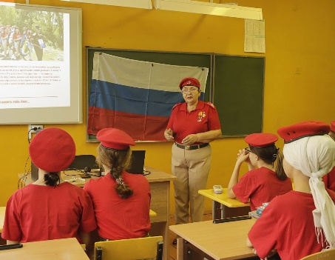
Урок патриотизма "Добро пожаловать домой" посвящённый присоединению к России ЛНР, ДНР, Луганской и Запорожских областей. Мероприятие состоялось в юнармейском отряде имени Героя Советского Союза М. Джалиля. Начальник штаба МО ВВПОД "Юнармия" Кайбицкого МР подготовила информацию по теме. На встречу пригласили ветерана ВС РФ и "Юнармия"- Хуснутдинова И. В.. Он сделал информационный блок по истории ВС СССР связав с СВО. Штаб юнармейскому отряду вручил подарок - государственный флаг РФ.

- 03.10.2022. В юнармейском отряде имени Е.Г. Тутаева прошла встреча с начальником штаба МО ВВПОД "Юнармия". Тема встречи: "Героями не рождаются - героями становятся". Мероприятие посвящалось героям СВО и воссоединению с Россией ДНР, ЛНР, Запорожской и Херсонской областей.
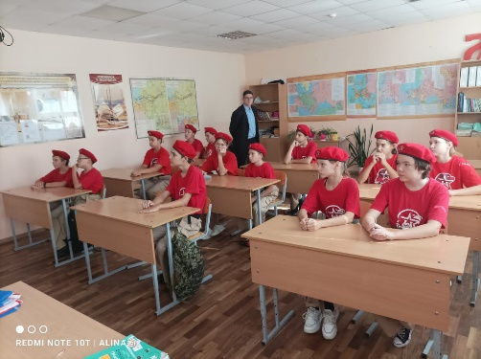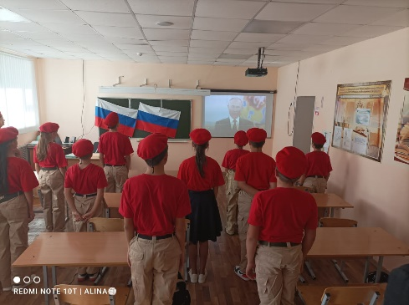
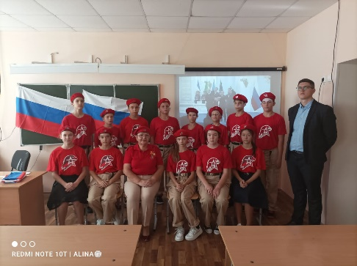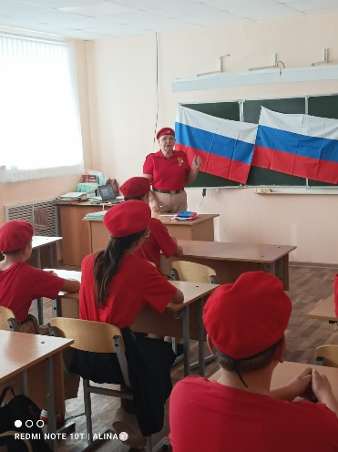

III. Ежегодная осенняя ярмарка не обходится без участия юнармейцев. В этом году отряд имени Андрея Кошкина будет праздновать 100 лет своему Герою. В честь этого ими был подготовлен литературный мантаж.
На фото: юнармейцы отряда имени Героя Советского Союза имени А. Е. Кошкина на осенней, школьной ярмарке.
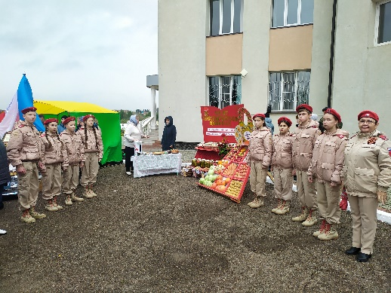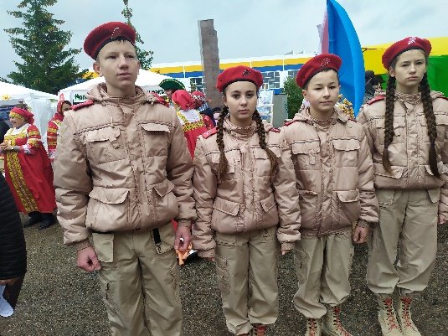
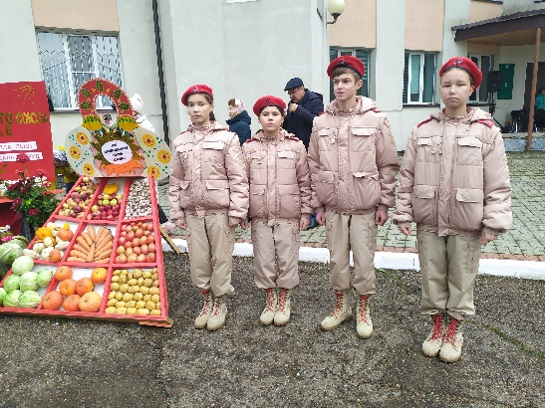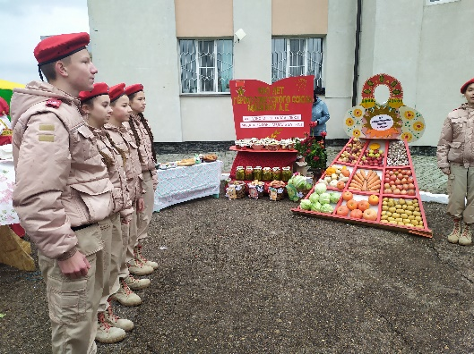
- 04.10.2022. Юнармейцы МО ВВПОД "Юнармия" Кайбицкого МР стали свидетелями и участниками открытия памятника "Детям войны". Памятник воздвигнут по инициативе жителей района. Фигура старика, девушки и мальчика были изготовлены на средства собранные населением Кайбицкого района, а так же в сборе принимали участие наши земляки, которые проживают в разных регионах к нашей страны. Большой вклад с создание памятника внес Багаутдинов Фаниль Фиргатович, депутат Государственного Совета РТ.
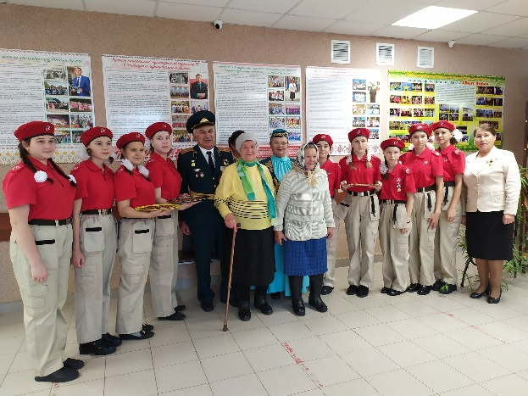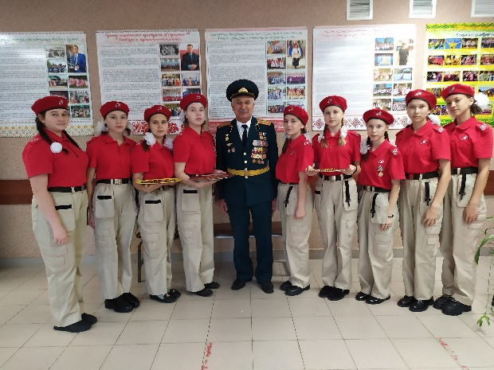

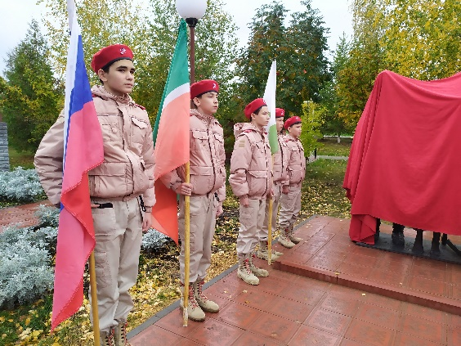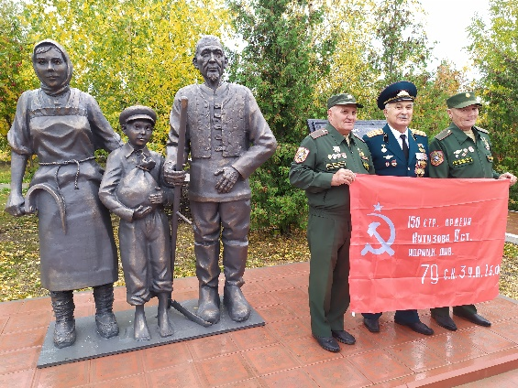

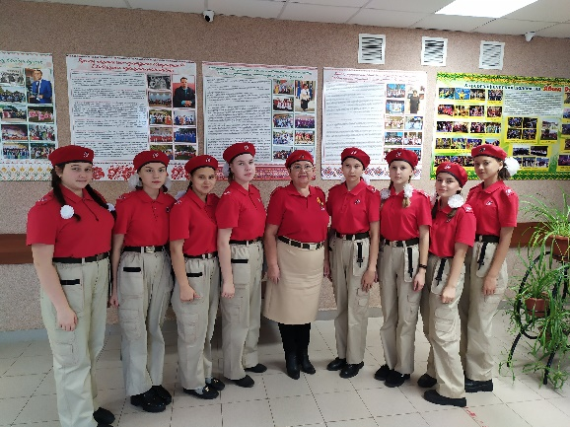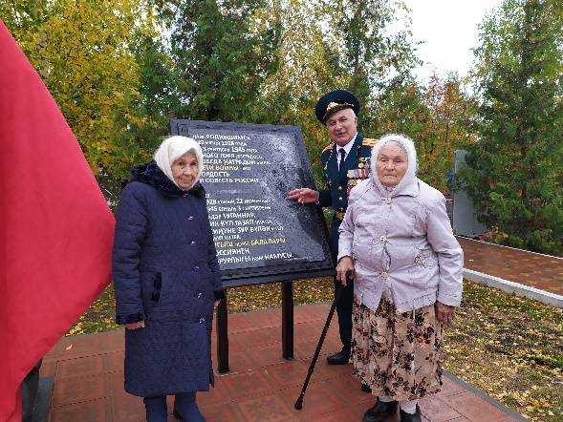

Всем жителям Кайбицкого МР относящимся к категории «Дети войны» были вручены памятные медали. Юнармейцы помогали в этой церемонии.
IV. Борындык топ гомуми белем биру мэктэбенен Р. Калимуллин исемендэге юнармия отряды укучылары буген барлык укытучыларны хэм вераннарны бэйрэм белэн котлады.
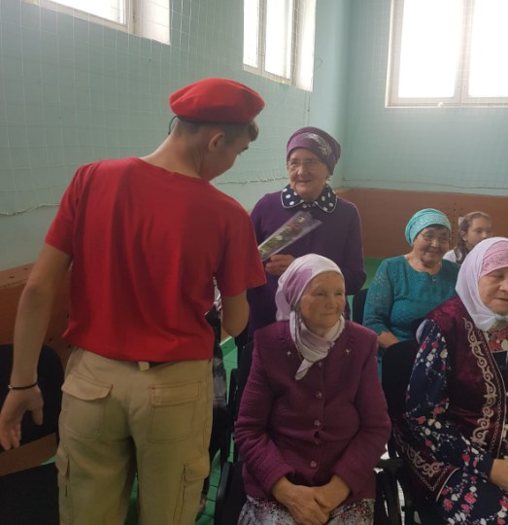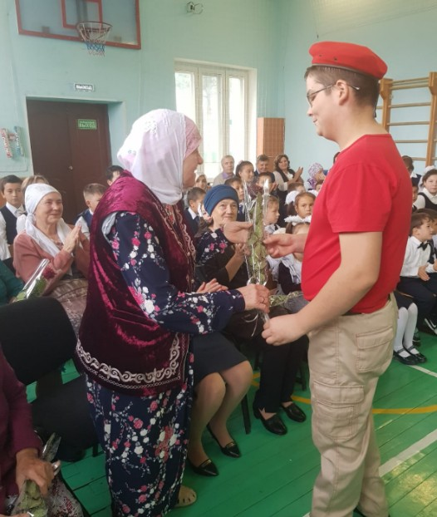

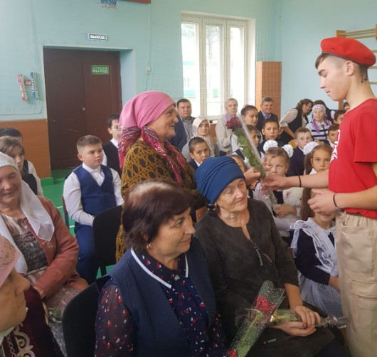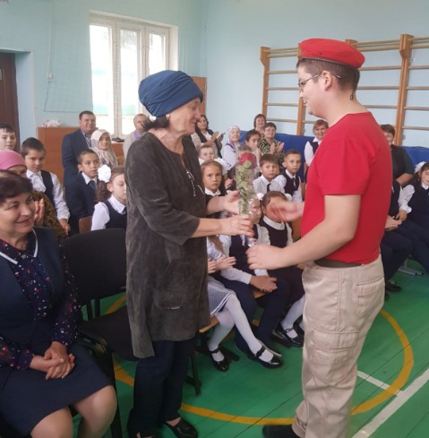

V. Отряд имени кавалера ордена Отечественной войны Рахима Зиганшевича Зиганшина поздравляет своих учителей с праздником.
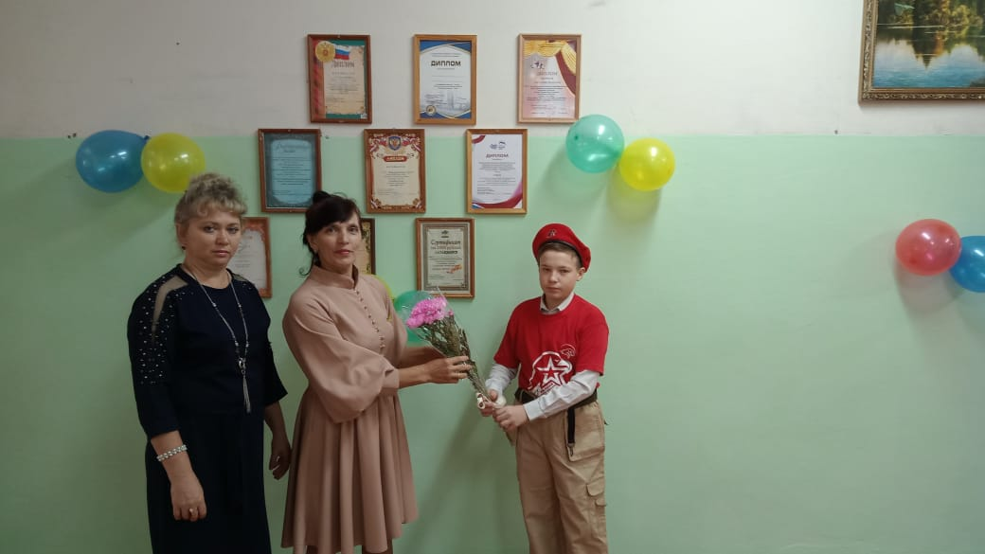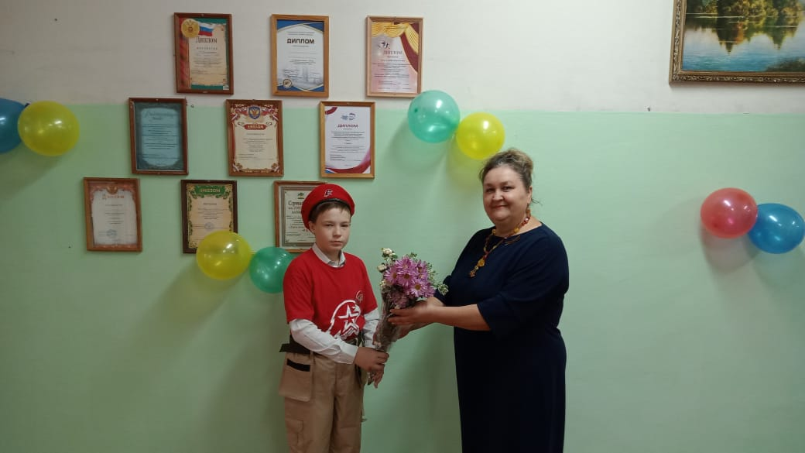
- Кызыл Йолдыз ордены кавалеры Ф. Шафигуллин исемендәге отряд мәктәп укытучыларын бәйрәм белән котлады

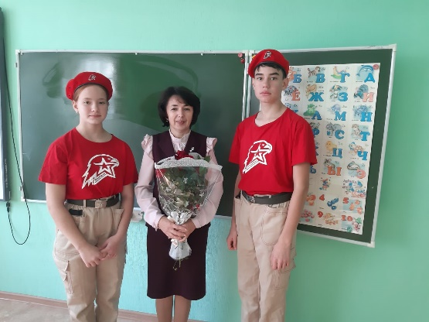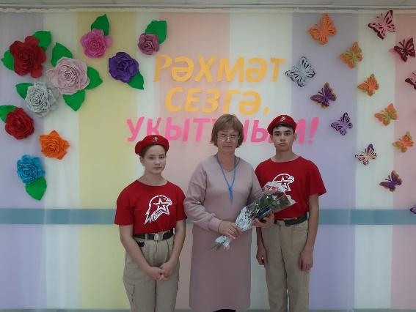
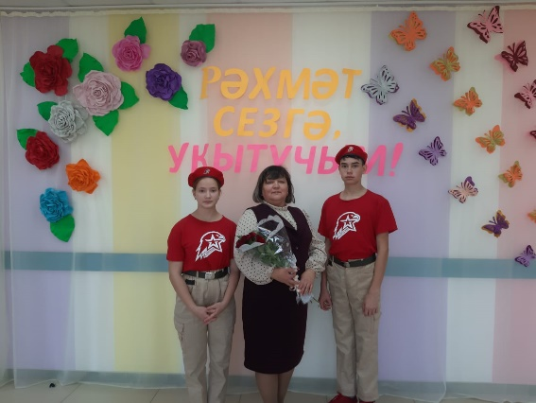

- Отряд имени кавалера ордена Красной Звезды В.М.Драндрова поздравил с Днем пожилых.

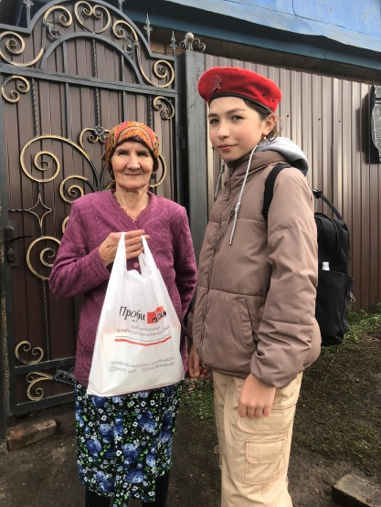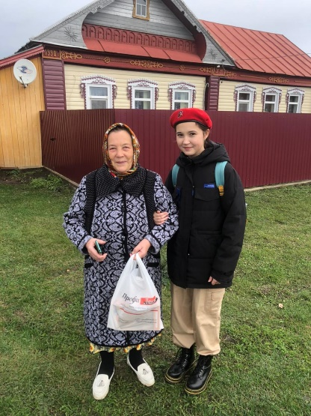
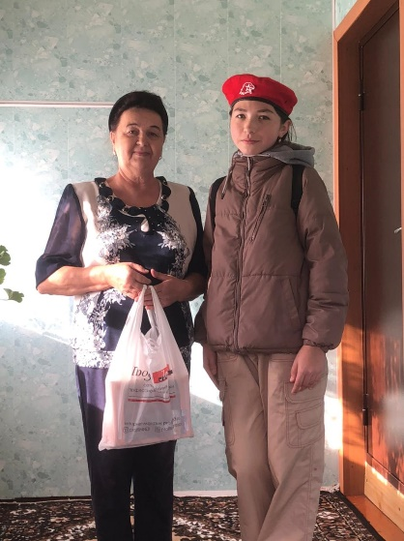

- Отряд имени полного кавалера ордена Славы Т. Г. Назмутдинова поздравили ветеранов.
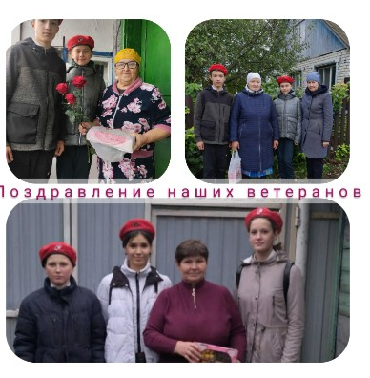

План
основных мероприятий МО ВВПОД «Юнармия» Кайбицкого муниципального района РТ
с 10-15.10. 2022. ОО.
№ | Время (Дата) | Мероприятие | Место | Кол-во | Ответственные
1 | 10.10.22 | «Почетный юнармеец в строю» - Урок мужества посвященный Дню рождения пионера Героя –Марата Казея. | Отряд имени кавалера ордена Славы Т.Г. Назмутдинова Telegram  WhatsApp | 14 | Начальник штаба МО ВВПОД «Юнармия»  Координатор отряда  Командир отряда  Юнкор отряда
2 | 11.10.22 | Патриотическая акция «День призывника» | Telegram  WhatsApp | 274 | Начальник штаба МО ВВПОД «Юнармия»  Координаторы  Учителя истории
3 | 12.10.22 | Юнармейская акция: «Письмо защитнику Родины» | Telegram  WhatsApp  Во всех отрядах МО ВВПОД «Юнармия» | 274 | Начальник штаба МО ВВПОД «Юнармия»  Координаторы  Учителя истории, русского языка
4 | 13.10.22 | Подготовка к проведению 19.10.22 дня контрнаступления под Сталинградом, в селе Турминское совместно с СП | Telegram  WhatsApp  Во всех отрядах МО ВВПОД «Юнармия»  Отряд имени Героя Советского Союза Ивана Михайловича Федорова | 274 | Начальник штаба МО ВВПОД «Юнармия»  Координаторы  Учителя истории
4 | 13.10.22 | Исторический обзор. 13 октября 1941 г. решением ГКО при Наркомате обороны СССР было образовано Главное управление оборонительного строительства (ГУОБР). 16 октября 1941 г. Государственный Комитет Обороны принял решение о сооружении Волжского оборонительного рубежа. | Telegram  WhatsApp  Во всех отрядах МО ВВПОД «Юнармия» | 274 | Начальник штаба МО ВВПОД «Юнармия»  Координаторы  Учителя истории
5 | 14.10.22 | Подготовка к Слету МО ВВПОД «Юнармия» | Telegram  WhatsApp  Во всех отрядах МО ВВПОД «Юнармия» | 274 | Начальник штаба МО ВВПОД «Юнармия»  Координаторы
6 | 15.10.22 | Подготовка к проведению даты приуроченной к началу строительства Казанского обвода | Во всех отрядах МО ВВПОД «Юнармия» | 274 | Начальник штаба МО ВВПОД «Юнармия»  Координаторы  Учителя истории

Начальник штаба МО ВВПОД «Юнармия» Р.Д. Насибуллина.

